

**绿宝碳汇APP使用手册**

**（V2.1.0）**

**市机关事务管理中心**

**2022年9月**

# 软件安装

扫描下方二维码下载绿宝碳汇APP，并完成安装。

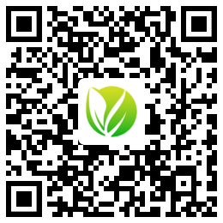 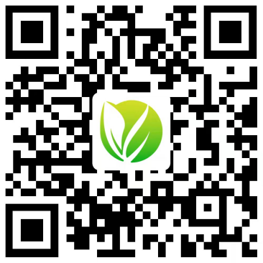

安卓系统 苹果系统

1. **功能介绍**

## 2.1 账号注册与登录

点击绿宝碳汇APP首页下方“注册”，账号类型为“个人”，填写个人信息，点击所属单位，输入单位名称关键词或邀请码进行注册。

注册成功后输入账号密码登录，也可使用手机验证码登录。

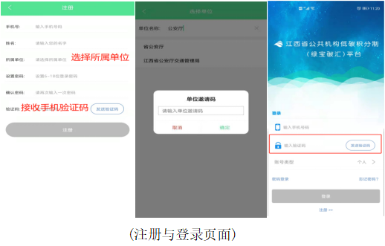

## 2.2 积绿币与兑绿币

### **2.2.1 绿币积分**

通过步行、新能源汽车充电、在线阅读、低碳知识竞答、零碳会议、线上缴费、云盘存储、光盘行动、志愿服务这9个低碳场景获取绿币积分。

|  |  |  |
| --- | --- | --- |
| **序号** | **低碳场景** | **积分规则** |
| 1 | 步行 | 参与方式：  1、需按要求做好计步设置，做好权限设置后，安卓手机安装桌面控件（小插件）；  2、可选择使用“绿宝碳汇”微信小程序，点击首页“步数同步”，获取微信运动步数（需每次手动点击）；  3、华为荣誉手机需把应用启动管理里面的“自动管理”调整为“手动管理”，勾选打开三个允许，最后保存为“手动管理”；  4、OPPO手机自启动设置里面的“耗电管理”开启4个允许；  5、小米手机打开自启动，省电策略改为“无限制”；  6、苹果手机需要每次手动打开APP即会更新步数。  活动规则：  1、每2000步/1绿币；  2、日封顶5个绿币；  3、每天0点至0:05,、23：55至24:00不新增绿币。 |
| 2 | 在线阅读 | 参与方式：   1. 通过绿宝碳汇APP阅读“资讯”消息； 2. 单篇文章阅读超过30秒。   活动规则：  1、每篇/1绿币；  2、日封顶2个绿币。 |
| 3 | 低碳知识竞答 | 参与方式：   1. 通过绿宝碳汇APP，我的--我的答题参与； 2. 每天仅限参与一次。   活动规则：  1、每次答5题，答对3题奖励1个绿币、答对4题2个绿币、答对5题3个绿币；  2、日封顶3个绿币。 |
| 4 | 新能源汽车充电 | 参与方式：  1、使用特来电品牌电动汽车充电桩；  2、特来电品牌的为第二天自动累加到绿币总数，第二天在“绿币明细”可查看到充电当天的绿币数，不体现在首页。  活动规则：  1、每天首充/10绿币；  2、日封顶10个绿币。 |
| 5 | 零碳会议 | 参与方式：  1、关注“江西省碳排放权交易中心”微信公众号，点击碳中和→碳中和平台→我的→基本信息→手机认证→填写新手机号码及验证码并提交（原平台自带的手机号码不变），两个平台绑定的为同一个手机号码；  2、选择参加的会议，添加碳排放数据，点击“我要碳中和”，最后选择林业碳汇项目实现“碳中和”。  活动规则：  1、每周首次/10绿币；  2、周封顶10个绿币。 |
| 6 | 志愿服务 | 参与方式：  1、在绿宝碳汇首页点击“志愿服务”上传2022年活动通知、活动现场及本人现场服务的照片等3张证明照片；  2、有审核时效，非实时，在我的--低碳凭证查看审核进度；  3、“环境保护”主题类活动。  活动规则：  1、一次/5绿币；  2、周封顶5个绿币； |
| 7 | 光盘行动 | 参与方式：  1、在绿宝碳汇APP拍照上传1张“光盘”照片，通过审核后奖励绿币；  2、有审核时效，非实时，在我的--低碳凭证查看审核进度。  活动规则：  1、一次/1绿币；  2、日封顶3个绿币。 |
| 8 | 线上缴费 | 参与方式：  1、在绿宝碳汇“我的”-授权管理-打开授权“江西移动”；  2、在绿宝碳汇APP首页“中国移动低碳业务专区”进行生活缴费（水、电、话费）。或直接使用“中国移动江西”APP缴费；  3、每笔订单金额需在50元以上，仅限江西移动号码参与；  4、仅限给本人绿宝碳汇同一手机号码交话费。  活动规则：  1、一次/10绿币（限每类10绿币）；  2、月封顶30个绿币。 |
| 9 | 云盘存储 | 参与方式：  1、在绿宝碳汇“我的”-授权管理-打开授权“江西移动”，仅限江西移动号码参与；  2、在绿宝碳汇APP首页点击“中国移动低碳专区”，点击云盘存储，或直接使用“中国移动云盘”APP，注册并登录使用，上传电子文档、照片等。  活动规则：  1、一次/5绿币；  2、月封顶5个绿币。 |

注：志愿服务和光盘行动，可在“我的”--查询“低碳凭证”审核进度。

### **2.2.2 绿币兑换**

1、点击首页“绿币兑换”，进入兑换商城，可兑换“江西移动”10元话费券、流量券和会员体验券等。

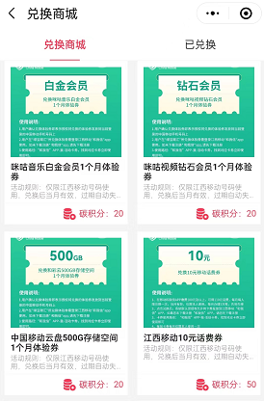

2、“江西移动”10元话费券、流量券、VIP体验券使用说明（兑换后当月有效）。

（1）在绿宝碳汇APP点击兑换后（无需兑换码）→中国移动江西APP→我-活动卡券-点击可使用卡券-立即订购-收到10086短信后生效。

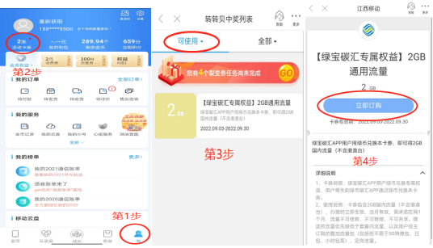

（2）使用“中国移动江西”APP充值100元话费，赠送10元话费，最终到账110元话费。

（3）使用咪咕视频、咪咕音乐APP等享受1个月VIP权益。

## 2.3 排行榜

点击“排行榜”，可查看个人排行榜和单位排行榜。

## 2.4 资讯

点击“资讯”，查看新闻资讯，获取“在线阅读”绿币积分。

## 2.5 我的

1.点击“授权管理”，需打开授权“江西移动”、“鹭鹭行APP”、“供销江南”等。由于地铁鹭鹭行公司要求，授权有效期90天，每90天需再次点击授权。

2.点击“低碳凭证”，查看已提交的志愿服务和光盘行动审核进度。

3.点击“个人信息”，可修改所属单位和手机号码。

4.点击“我的答题”，参与低碳知识竞答。